**Facultad de Ciencias Exactas**

**Universidad Nacional del Centro de la Provincia de Buenos Aires**



**“Trabajo Práctico Especial Grupo 33 - GIT”**

Fecha: Tandil, 10 de noviembre 2021

Integrantes:

* Aiello, Maria Eva – [mariaeva009@hotmail.com](mailto:mariaeva009@hotmail.com)
* Ceschinelli, Gianluca – ceschinelligianluca@gmail.com
* Cia, Nicolás – nicoo.c05@gmail.com
* Ortiz, Gonzalo Iván – [gortiz@alumnos.exa.unicen.edu.ar](mailto:gortiz@alumnos.exa.unicen.edu.ar)
* Sobrado Carnevali, Valentín - [sobradovalentin@gmail.com](mailto:sobradovalentin@gmail.com)

Profesores:

* Rodríguez Florencia.

Materia:

* Tecnología de la Información en las Organizaciones – 2021

Enlaces:

* Github: <https://github.com/valensobrado/tio-tpe.git>
* Trello: <https://trello.com/b/4XRAXWTZ/tpe-tio-grupo-33>

**ÍNDICE**

* **Introducción 3**
* **Metodología de trabajo 4**
* **Desarrollo 6**
* **Conclusiones**
* **Introducción**

Este trabajo práctico tiene como objetivo poder comprender y ejecutar los distintos comandos que **GIT** proporciona para poder realizar trabajos colaborativos de manera remota. Para ello, según los requerimientos del Trabajo Practico Especial (TPE) el equipo de trabajo se propuso realizar una página web que actúe como una app de sorteos con el objetivo de poder cumplir con todos los puntos asignados.

GIT, es un software de control de versionado diseñado por Linus Torvalds, pensando en la eficiencia y la confiabilidad del mantenimiento de versionado de aplicaciones cuando éstas tienen un gran número de archivos de código fuente.

Mediante la asignación de tareas y el trabajo colaborativo de todos los integrantes del equipo, a través de la aplicación Trello se dio inicio a las consignas pautadas en el práctico especial y para ello se creó un nuevo espacio de trabajo en Trello y se agregó a los demás integrantes para determinar las tarjetas que se deberían crear y comenzar así a repartir las tareas.

Creado el espacio de trabajo, de la misma forma, se creó un repositorio remoto en Git Hub y se añadió como colaboradores a todos los integrantes.

El informe se compone por distintos puntos. En primer lugar, se determina la metodología del trabajo, en el que se explicita la forma en la que se dividieron las tareas a través de Trello, un boceto de la estructura de la aplicación de sorteos y sus diferentes archivos creados. En segundo lugar, se expone el desarrollo del trabajo con la creación de los archivos necesarios para el funcionamiento de la aplicación y los comandos de GIT utilizados para cumplir con las consignas establecidas.

* **Metodología de trabajo**

El grupo de trabajo (**GP**) se organizó de manera informal mediante WhatsApp, para luego pasar a tener reuniones cada 4 días a través de la plataforma Discord.

En la primera reunión se discutió sobre la organización del trabajo, se eligió el proyecto sobre el cual se iba a trabajar, definiendo también los roles de los participantes.

Los primeros puntos efectuados fueron los siguientes:

* Creación del tablero de Trello, uno de los integrantes creo un nuevo espacio de trabajo y posteriormente invito a el resto a unirse.
* En Trello se crearon tres listas: “Cosas por hacer”, “En proceso” y por último la lista “Hecho”.
* Se dividieron las tareas en Trello teniendo en cuenta las consignas establecidas en el trabajo práctico.

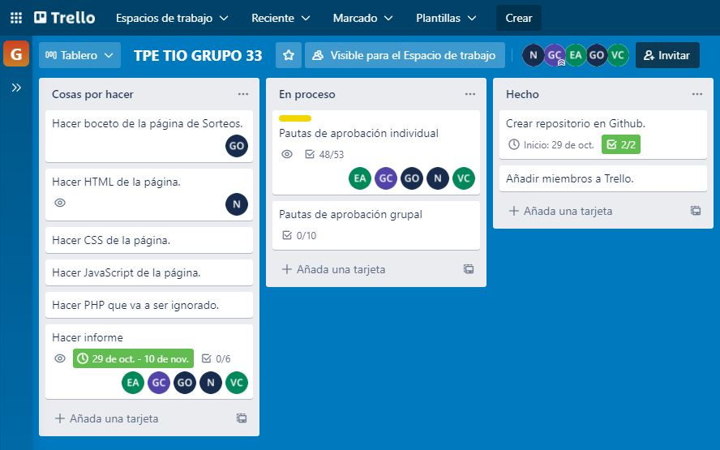

* Se agregaron checklists, para organizarnos mucho mejor entre los integrantes del grupo, de esta forma se podría marcar las distintas actividades que se iban cumpliendo y así saber las cosas pendientes por hacer.
* Una vez definido el proyecto, se procedió a invitar a todo el GT al repositorio remoto (RR) en GitHub, luego de recibir y aceptar las invitaciones para colaborar en el RR, cada integrante del GT clonó el RR en su repositorio local (RL). Continuando luego con la tarea asignada.
* **Desarrollo**
* Se procedió a crear el boceto que iba a servir de base para la creación de la página web de sorteos.

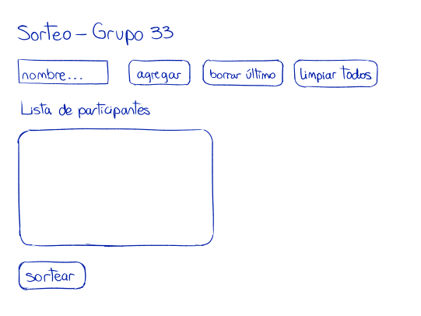

* Se crearon los archivos pertinentes a la página de sorteos basados en el boceto previo. Estos son el “index.html”, el “JavaScript.js” y el “style.css”.

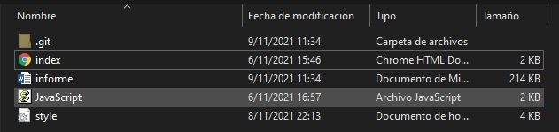

* Se modificaron los archivos para darle funcionamiento y estilo a la página.

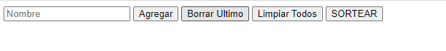

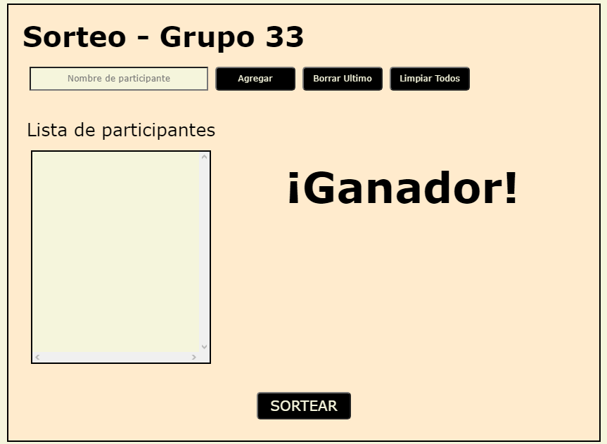 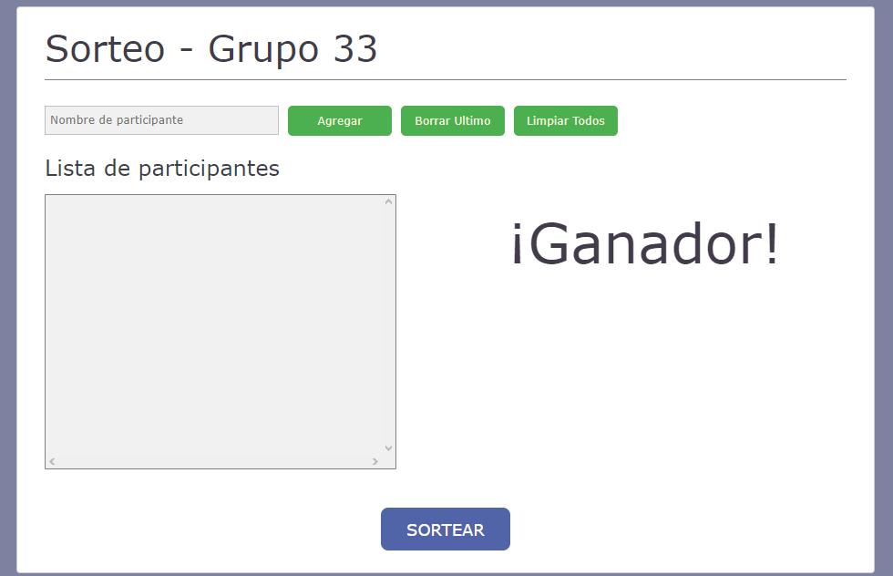

* Para cumplir con las pautas establecidas cada uno de los integrantes hizo los comandos git necesarios:
* Inicio del repositorio:

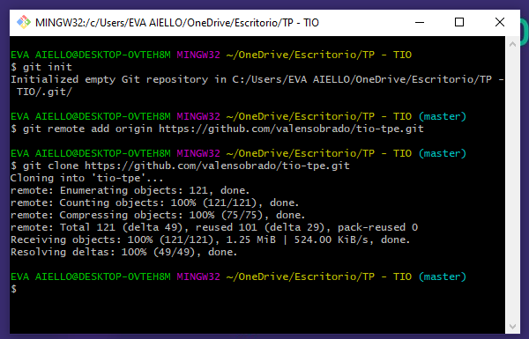

* Realizar 3 secuencias add/commit (c/uno):

Eva

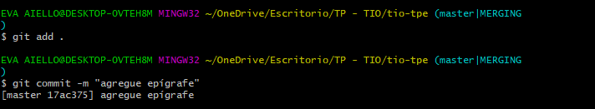

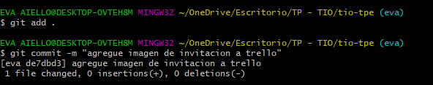

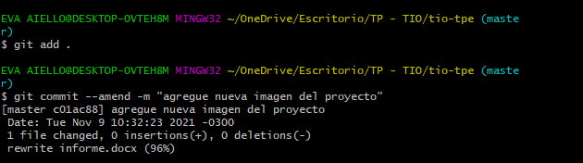

Gianluca

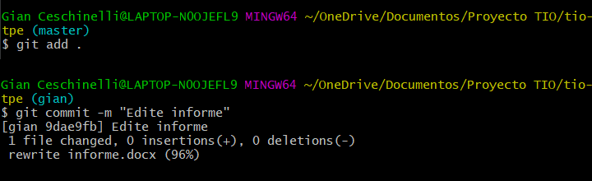

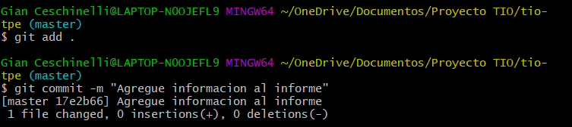

Gonzalo

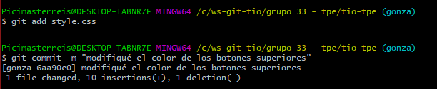

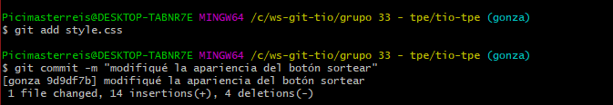

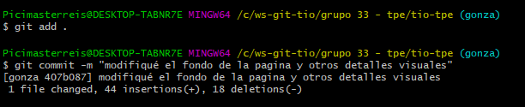

Nicolas

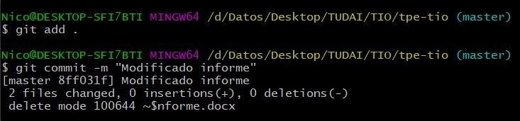

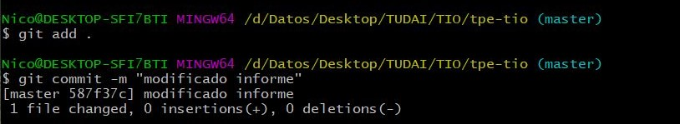

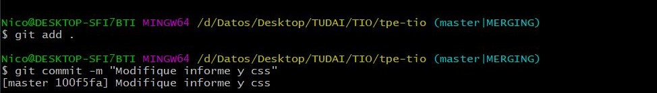

Valentin

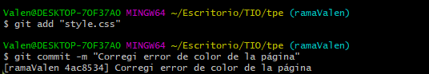

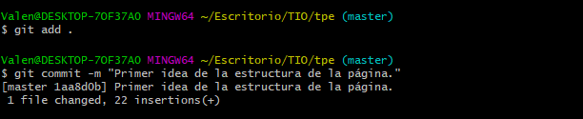

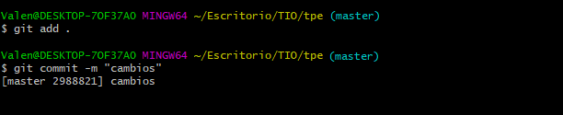

* Realizar 3 pull/push (c/uno):

Eva

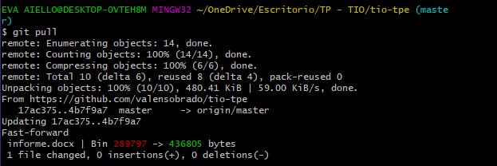

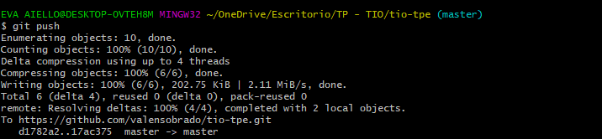

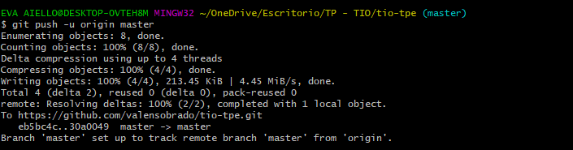

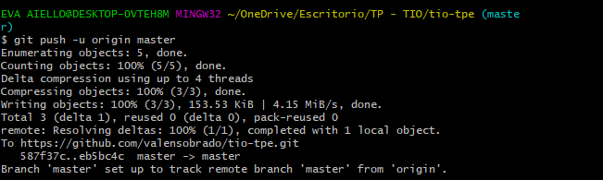

Gianluca

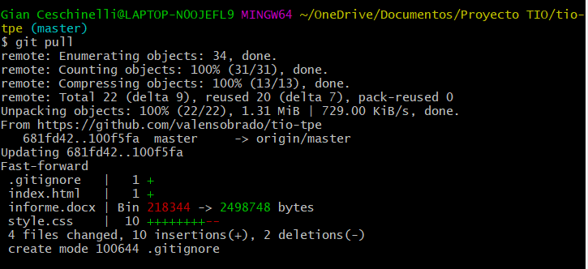

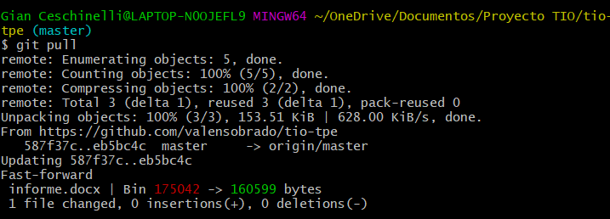

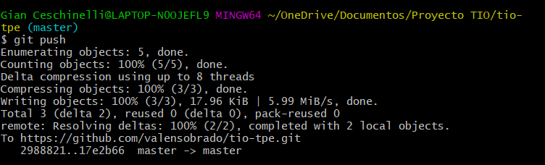

Gonzalo

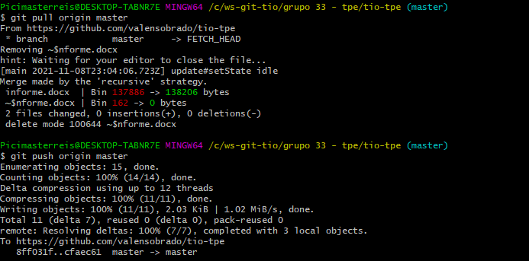

Nicolas

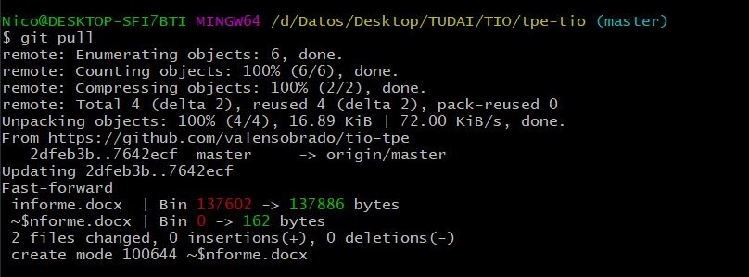

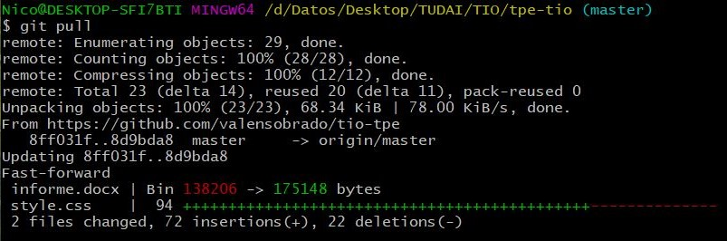

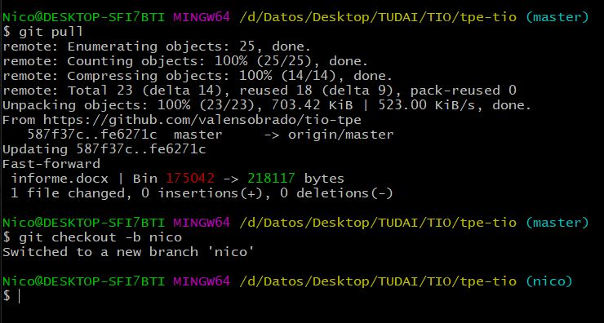

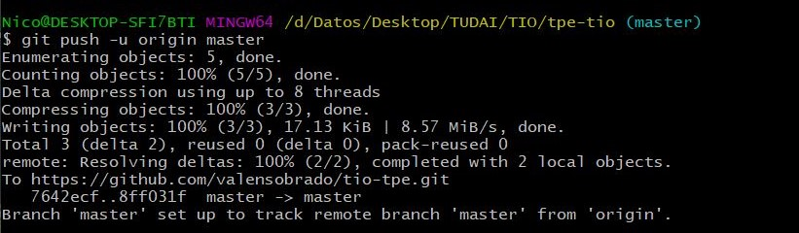

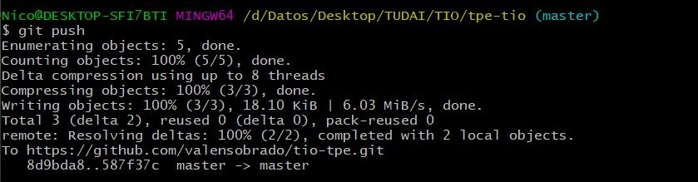

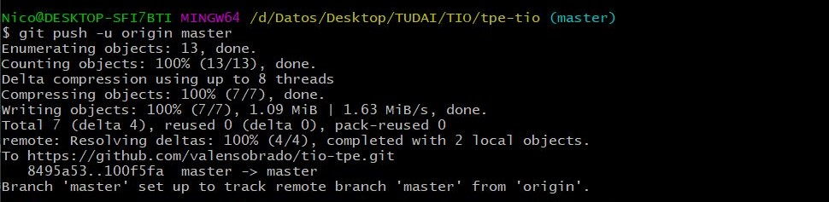

Valentin

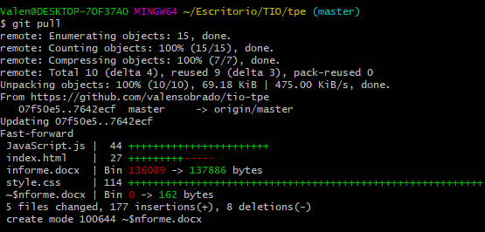

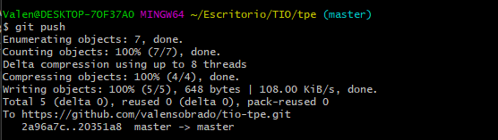

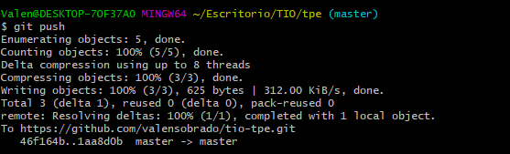

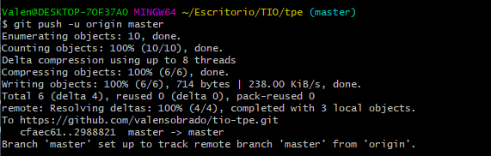

* Deshacer 1 confirmación:

Eva



Gianluca

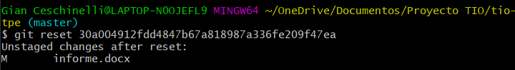

Gonzalo

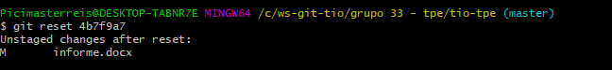

Nicolas

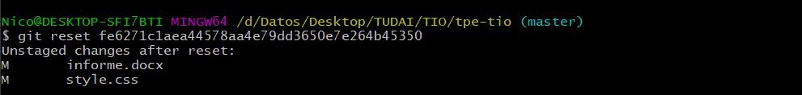

* Añadir cambios y/o cambiar mensaje a 1 confirmación:

Eva



Gianluca

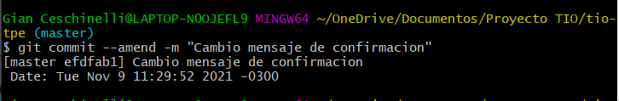

Nicolas

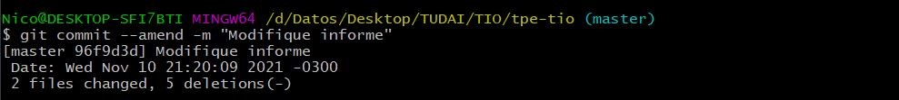

Gonzalo

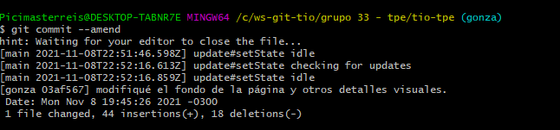

* Retirar modificación del área de preparación:

Gianluca

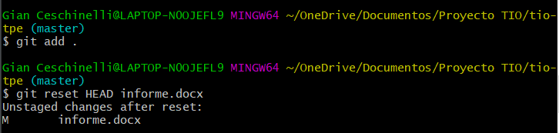

Gonzalo

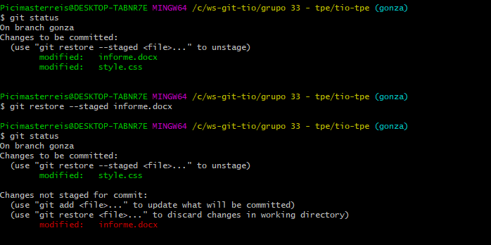

Nicolas

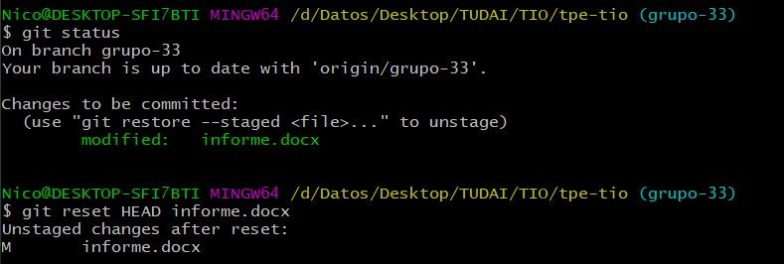

* Creación de rama a nivel local:

Eva

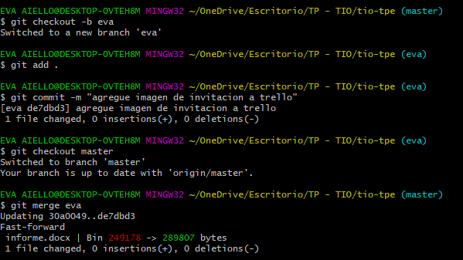

Gianluca

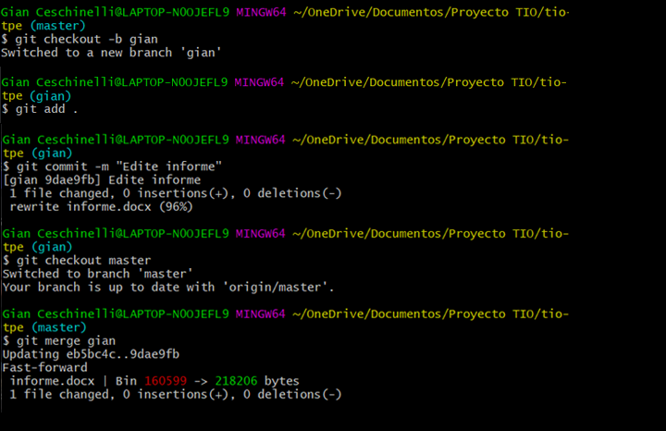

Gonzalo

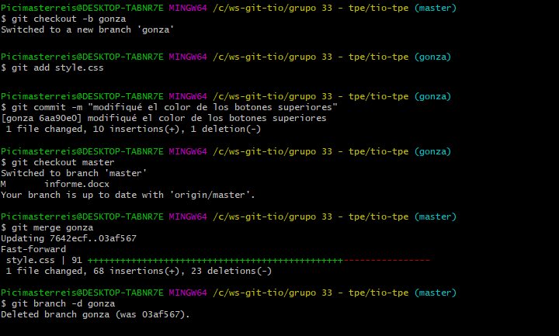

Nicolas

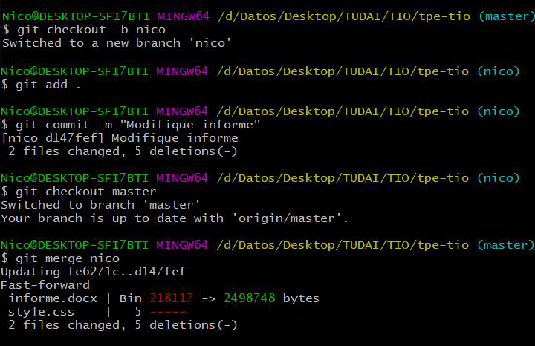

* **Trello**

Una vez reunido todo el grupo de trabajo en *GitHub*, se procedió a el armado del tablero de *Trello*.

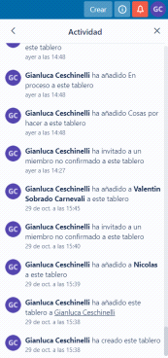

* **Conclusiones**

La creación del trabajo practico especial – Git, llevo a crear una confianza entre los participantes del grupo de trabajo, integrado por 5 personas, sin presentar conflictos, ni dificultad para la creación del proyecto y distribución de tareas.

El trabajo en equipo de forma colaborativa y en frecuente comunicación virtual han sido de gran ayuda para todos los integrantes, debatiendo metodología a implementar y formas de resolución de tareas, permitiendo aprender de los compañeros.

En el grupo de trabajo se encontraban más de un integrante con un poco menos de conocimiento, lo cual se sugería el compartimiento de pantalla para poder brindarles ayuda a corrección o detección de errores o simplemente explicarles el paso a paso que hacia el comando que estaban utilizando.

Los ítems mencionados en el TP Especial – Git, fueron resueltos uno a uno, aplicando conceptos y comandos utilizados de las aplicaciones.

De esta manera se logró afrontar el mayor desafío que se había presentado, trabajar entre personas que no se conocían.